

Protocollo condiviso di regolamentazione delle misure di sicurezza per il contrasto e il contenimento della diffusione del virus Covid-19 negli ambienti dell’Istituto previste nel Decreto Legge n. 22 del 8 aprile 2020 e dall’ Ordinanza Ministeriale n. 10 del 16 maggio 2020.

Procedura straordinaria conseguente all'emergenza sanitaria COVID-19 per lo svolgimento degli esami maturità A.S. 2019-20

**SOMMARIO**

**RIFERIMENTI NORMATIVI** 2

**CONSIDERAZIONI DI CARATTERE GENERALE RESE DAL M.I.U.R.** 3

**DISPOSIZIONI DI CARATTERE GENERALE DEFINITE DALL’ISTITUTO** 3

**MODALITÀ DI ACCESSO AI LOCALI INDIVIDUATI E INDICAZIONI TECNICO-OPERATIVE** 4

**PLANIMETRIA DELLE VIE DI INGRESSO E DI USCITA INDIVIDUATE** 5

**LOCALIZZAZIONE DEGLI SPAZI A DISPOSIZIONE DELLA COMMISSIONE ROSSA** 7

**LOCALIZZAZIONE DEGLI SPAZI A DISPOSIZIONE DELLA COMMISSIONE BLU** 8

**LOCALIZZAZIONE DEGLI SPAZI A DISPOSIZIONE DELLA COMMISSIONE VERDE** 9

**INDICAZIONI TECNICO-OPERATIVE SULL’UTILIZZO DEI D.P.I. OBBLIGATORI E SULLE MODALITA’ D’USO** 10

**DISPOSIZIONI OBBLIGATORIE PER I SINGOLI COMPONENTI DELLA COMMISSIONE** 10

**DISPOSIZIONI OBBLIGATORIE PER i CANDIDATI E GLI ACCOMPAGNATORI** 10

**INDICAZIONI TECNICO-OPERATIVE SULL’UTILIZZO DEI SERVIZI IGIENICI** 11

**DISPOSIZIONI TECNICO-OPERATIVE PER IL PERSONALE ATA** 11

**DISPOSIZIONI GENERALI DEFINITE DAL M.I.U.R.** 12

# **RIFERIMENTI NORMATIVI**

DECRETO-LEGGE 23 FEBBRAIO 2020, N. 6

Misure urgenti in materia di contenimento e gestione dell'emergenza epidemiologica da COVID-19 (G.U. Serie Generale n.45 del 23-2-2020);

DPCM 4 MARZO 2020

Ulteriori disposizioni attuative del Decreto-Legge 23 febbraio 2020, n. 6, recante misure urgenti in materia di contenimento e gestione dell'emergenza epidemiologica da COVID-19, applicabili sull'intero territorio nazionale (G.U. Serie Generale n.55 del 04-03-2020);

DPCM 8 MARZO 2020

Ulteriori disposizioni attuative del Decreto-Legge 23 febbraio 2020, n. 6, recante misure urgenti in materia di contenimento e gestione dell'emergenza epidemiologica da COVID-19, applicabili sull'intero territorio nazionale (G.U. Serie Generale n.59 del 08-03-2020). In riferimento al Dpcm 8 marzo 2020, il Ministro dell'interno ha emanato la Direttiva n. 14606 del 08/03/2020 destinata ai Prefetti per l’attuazione dei controlli nelle “aree a contenimento rafforzato”;

DPCM 9 MARZO 2020

Ulteriori disposizioni attuative del decreto-legge 23 febbraio 2020, n. 6, recante misure urgenti in materia di contenimento e gestione dell'emergenza epidemiologica da COVID-19, applicabili sull'intero territorio nazionale.

(G.U. Serie Generale n. 62 del 09/03/2020);

DPCM 11 MARZO 2020

Ulteriori disposizioni attuative del decreto-legge 23 febbraio 2020, n. 6, recante misure urgenti in materia di contenimento e gestione dell'emergenza epidemiologica da COVID-19, applicabili sull'intero territorio nazionale.

(G.U. Serie Generale n. 64 del 11/03/2020);

DECRETO-LEGGE 25 MARZO 2020, N. 19

Misure urgenti per fronteggiare l'emergenza epidemiologica da COVID-19. (G.U. Serie Generale n.79 del 25-03-2020);

DPCM 1 APRILE 2020

Disposizioni attuative del decreto-legge 25 marzo 2020, n. 19, recante misure urgenti per fronteggiare l'emergenza epidemiologica da COVID-19, applicabili sull'intero territorio nazionale. (G.U. Serie Generale n.88 del 02-04-2020);

DECRETO LEGGE 8 APRILE 2020, N. 22

Misure urgenti sulla regolare conclusione e l'ordinato avvio dell'anno scolastico e sullo svolgimento degli esami di Stato. (G.U. Serie Generale n. 93 del 08-04-2020);

DPCM 26 APRILE 2020

Ulteriori disposizioni attuative del decreto-legge 23 febbraio 2020, n. 6, recante misure urgenti in materia di contenimento e gestione dell'emergenza epidemiologica da COVID-19, applicabili sull'intero territorio nazionale. (G.U. Serie Generale n.108 del 27-04-2020);

ORDINANZA MINISTERIALE PROT. 10 DEL 16 MAGGIO 2020

concernente gli esami di Stato nel secondo ciclo di istruzione per l’anno scolastico 2019/2020;

ORDINANZA DEL MINISTRO DELL’ISTRUZIONE 17 MARZO 2020, N. 197

recante “Modalità di costituzione e di nomina delle commissioni dell’esame di Stato conclusivo del secondo ciclo di istruzione per l’anno scolastico 2019/2020”;

ESTRATTO DEL VERBALE N. 59

A cura del Comitato tecnico scientifico del 24 e 25 aprile, concernente l’istanza del Ministero dell’istruzione sul tema dello “svolgimento dell’esame orale di maturità in presenza”.

ORDINANZA MINISTERIALE 16 MAGGIO 2020, N. 10

Ordinanza concernente gli esami di Stato nel secondo ciclo di istruzione per l’anno scolastico 2019/2020.

# **CONSIDERAZIONI DI CARATTERE GENERALE RESE DAL M.I.U.R.**

Il Documento tecnico sulla possibile rimodulazione delle misure di contenimento del contagio da SARS-CoV-2 nei luoghi di lavoro e strategie di prevenzione, adottato dal Comitato Tecnico Scientifico (CTS) e pubblicato dall’Inail (Inail 2020), ha definito la classificazione dei livelli di rischio connessi all’emergenza sanitaria per i differenti settori produttivi secondo la classificazione vigente ATECO. Dall’analisi del livello di rischio connesso al settore scolastico, si evidenzia un livello attribuito di rischio integrato medio-basso ed un rischio di aggregazione medio-alto. L’attuale normativa sull’organizzazione scolastica non prevede norme specifiche sul distanziamento e la specificità del settore necessiterà di approfondimenti dedicati sulla sua applicazione alla riapertura delle scuole per l’anno scolastico 2020/2021 e che troverà diffusa trattazione in un documento dedicato. Tuttavia, l’esigenza imminente di espletamento dell’esame di stato, limitatamente agli Istituti secondari di secondo grado, necessita la predisposizione di indicazioni per un corretto e sereno svolgimento, in sicurezza, delle procedure. Le misure organizzative relative alla gestione degli spazi, finalizzati ad un adeguato distanziamento, e alle procedure di igiene individuale delle mani e degli ambienti, costituiscono il focus delle presenti indicazioni.

# **DISPOSIZIONI DI CARATTERE GENERALE DEFINITE DALL’ISTITUTO**

1. L’Istituto dopo aver individuato le commissioni ha provveduto a suddividerle indicandole come commissione: Blu, Rossa e Verde. Ad esse verrò assegnato un Collaboratore Scolastico a servizio per tutta la seduta giornaliera degli esami.
2. Ad ogni commissione sono assegnate specifiche entrate/uscite, bagni, spazi esterni e aule a servizio ;
3. All’entrata le commissioni, i candidati e gli eventuali accompagnatori troveranno a disposizione tutti i D.P.I. necessari , alcuni obbligatori alcuni no, e di seguito indicati:

* Gel sanificatore per le mani (obbligatorio)
* Mascherine monouso (obbligatorie)
* Guanti monouso (non obbligatori)

1. I Collaboratori Scolastici saranno forniti di Termoscanner e potranno, qualora l’Istituto lo ritenesse necessario, provvedere alla misurazione della temperatura;
2. I percorsi di accesso saranno adeguatamente segnalati con del nastro adesivo posto a terra;
3. È fatto divieto assoluto di aggregazione si richiede pertanto un’entrata ed un’uscita celere e spedita;
4. Gli esami si svolgeranno all’aperto, ogni candidato avrà a disposizione un pc ed un monitor per la presentazione.
5. I commissari e i candidati avranno a disposizione gazebo ombreggiante, tavoli e sedie distanziati opportunamente a distanza di 2mt, pertanto si richiede di mantenere le disposizioni iniziali senza apporre avvicinamenti.
6. Si richiede l’osservanza al distanziamento sociale consistente in 2mt in qualsiasi momento di frequenza presso l’Istituto;
7. Si raccomanda la continua areazione dei locali utilizzati;
8. Il candidato potrà avere massimo un accompagnatore che dovrà attenersi scrupolosamente alle indicazioni generali.

Si ricorda inoltre che durante lo svolgimento delle sessioni di esame vi sarà l’obbligo dell’uso delle mascherine da parte della commissione (abbassandola nel momento delle domande o nel caso vi sia la necessità di comunicare con il discente) e del candidato che potrà abbassarla durante la discussione cercando di attenersi alle distanze minime di sicurezza indicate.

È fatto divieto assoluto di utilizzo dei locali adiacenti all’aula indicata o degli spazi circostanti quelli predefiniti seguendo l’accesso e l’uscita individuati in tutti i percorsi necessari.

# **MODALITÀ DI ACCESSO AI LOCALI INDIVIDUATI E INDICAZIONI TECNICO-OPERATIVE**

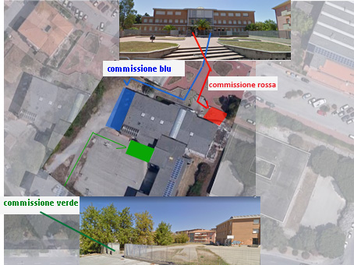

PROTOCOLLO DI ACCESSO All’ISTITUTO

1. Ogni entrata sarà fornita di gel igienizzante da utilizzare all’accesso dei locali
2. Indossare la mascherina
3. Indossare i guanti se lo si ritiene necessario (non obbligatori)
4. Far Misurare al collaboratore la temperatura tramite il Termoscanner (solo se richiesto)
5. Recarsi nell’aula indicata per depositare o prendere la documentazione (Solo i commissari)
6. Recarsi nello spazio all’aperto destinato alla propria commissione.

INDICAZIONI GENERALI

* È fatto obbligo d’accesso unicamente nell’orario definito mantenendo le distanze di sicurezza
* Non è consentito il passaggio in locali differenti da quelli individuati;
* È vietata ogni forma di aggregazione, sia in entrata che in uscita;
* È fatto obbligo di utilizzare gli appositi contenitori dei rifiuti per i D.P.I. qualora si volessero sostituire;
* I candidati possono essere accompagnati da una sola persona;
* I candidati potranno presentarsi al massimo 15 minuti prima della convocazione;
* Sarà consentito l’utilizzo dei bagni con l’obbligo di avvisare il collaboratore designato che provvederà a

igienizzarlo ad ogni uso;

* Sarà consentito abbassare la mascherina solo nel momento in cui si dovrà parlare;
* Prima di accedere agli spazi dedicati alla presentazione il candidato dovrà attendere che il collaboratore abbia

sanificato il banco, la sedia, il pc e la penna touch utilizzati precedentemente.

# **PLANIMETRIA DELLE VIE DI INGRESSO E DI USCITA INDIVIDUATE**



# **LOCALIZZAZIONE DEGLI SPAZI A DISPOSIZIONE DELLA COMMISSIONE ROSSA**

* Entrata principale sinistra.
* Bagni dei docenti adiacenti aula docenti piano Terra.
* Aula a disposizione: Biblioteca
* Spazio di discussione: spazio esterno prospiciente la biblioteca (a sinistra dell’entrata principale)

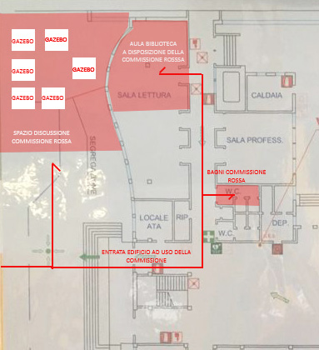

# **LOCALIZZAZIONE DEGLI SPAZI A DISPOSIZIONE DELLA COMMISSIONE BLU**

* Entrata principale destra.
* Bagni a disposizione : Piano Primo , entrando dalla scala esterna indicata in planimetria .
* Aula a disposizione: Biblioteca
* Spazio di discussione: spazio esterno percorrendo il vialetto a destra appena entrati.

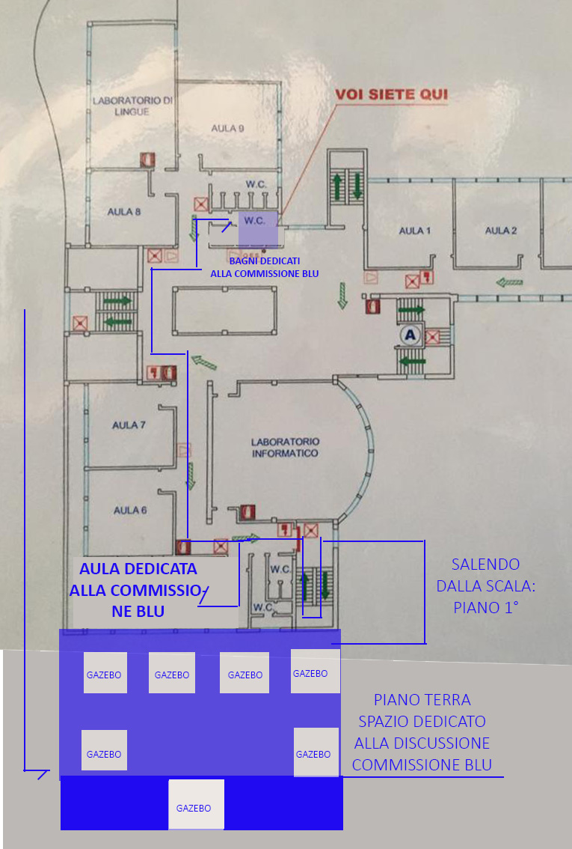

# **LOCALIZZAZIONE DEGLI SPAZI A DISPOSIZIONE DELLA COMMISSIONE VERDE**

* Entrata dedicata : ingresso secondario
* aula dedicata: Auditorium
* bagni dedicat: piano terra con accesso esterno nel cortile stesso come da planimetria.

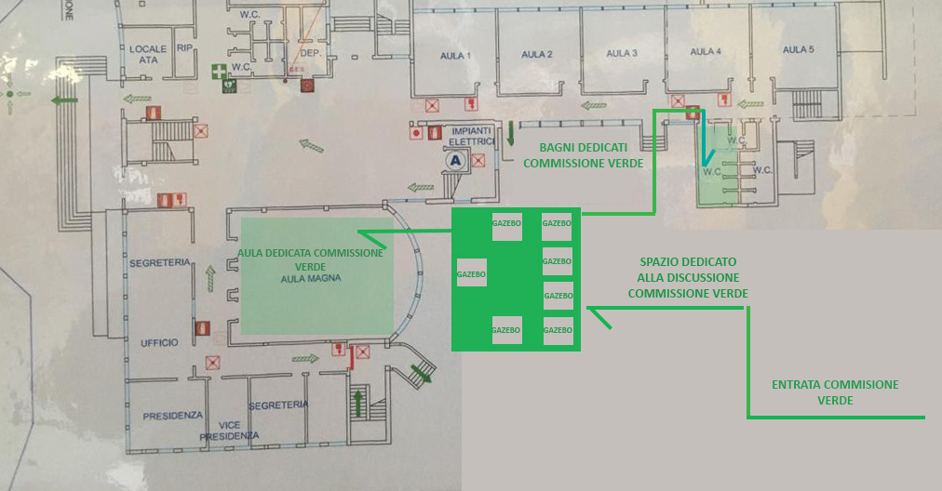

# **INDICAZIONI TECNICO-OPERATIVE SULL’UTILIZZO DEI D.P.I. OBBLIGATORI E SULLE MODALITA’ D’USO**

È fatto obbligo dell’utilizzo dei seguenti D.P.I.

* Uso delle mascherine nuove o igienizzate;
* Uso dei prodotti igienizzanti (dispenser di soluzione idroalcolica) per i candidati e il personale della scuola, reso disponibile all’entrata e in più punti dell’edificio scolastico.

Per i soli collaboratori è fatto obbligo l’utilizzo di

* Grembiuli usa e getta
* Guanti usa e getta
* Mascherine usa e getta
* Gel/spray igienizzante
* Visiera

**Tutti i dispositivi individuali utilizzati andranno smaltiti nei contenitori specifici previsti.**

# **DISPOSIZIONI OBBLIGATORIE PER I SINGOLI COMPONENTI DELLA COMMISSIONE**

Ciascun componente della commissione convocato per l’espletamento delle procedure per l’esame di stato dovrà dichiarare tramite Autodichiarazione allegata:

* l’assenza di sintomatologia respiratoria o di febbre superiore a 37.5°C nel giorno di avvio delle procedure d’esame e nei tre giorni precedenti;
* di non essere stato in quarantena o isolamento domiciliare negli ultimi 14 giorni;
* di non essere stato a contatto con persone positive, per quanto di loro conoscenza, negli ultimi 14 giorni.

Nel caso in cui per il componente della commissione sussista una delle condizioni soprariportate, lo stesso dovrà essere sostituito secondo le norme generali vigenti; nel caso in cui la sintomatologia respiratoria o febbrile si manifesti successivamente al conferimento dell’incarico, il commissario non dovrà presentarsi per l’effettuazione dell’esame, comunicando tempestivamente la condizione al Presidente della commissione al fine di avviare le procedute di sostituzione nelle forme previste dall’ordinanza ministeriale ovvero dalle norme generali vigenti.

# **DISPOSIZIONI OBBLIGATORIE PER i CANDIDATI E GLI ACCOMPAGNATORI**

La convocazione dei candidati avverrà secondo un calendario e una scansione oraria predefinita, è uno strumento organizzativo utile al fine della sostenibilità e della prevenzione di assembramenti di persone in attesa fuori dei locali scolastici, consentendo la presenza per il tempo minimo necessario come specificamente indicato di seguito. Il calendario di convocazione verrà comunicato preventivamente sul sito della scuola e con mail al candidato tramite registro elettronico con verifica telefonica dell’avvenuta ricezione. Il candidato, qualora necessario, potrà richiedere alla scuola il rilascio di un documento che attesti la convocazione e che gli dia, in caso di assembramento, precedenza di accesso ai mezzi pubblici per il giorno dell’esame.

Al fine di evitare ogni possibilità di assembramento il candidato dovrà presentarsi a scuola 15 minuti prima dell’orario di convocazione previsto e dovrà lasciare l’edificio scolastico subito dopo l’espletamento della prova. Il candidato potrà essere accompagnato da una persona.

All’atto della presentazione a scuola il candidato e l’eventuale accompagnatore dovranno produrre un’autodichiarazione (in allegato) attestante:

* l’assenza di sintomatologia respiratoria o di febbre superiore a 37.5°C nel giorno di espletamento dell’esame e nei tre giorni precedenti;
* di non essere stato in quarantena o isolamento domiciliare negli ultimi 14 giorni;
* di non essere stato a contatto con persone positive, per quanto di loro conoscenza, negli ultimi 14 giorni.

**Nel caso in cui per il candidato sussista una delle condizioni soprariportate, lo stesso non dovrà presentarsi per l’effettuazione dell’esame, producendo tempestivamente la relativa certificazione medica al fine di consentire alla commissione la programmazione di una sessione di recupero nelle forme previste dall’ordinanza ministeriale ovvero dalle norme generali vigenti.**

# **INDICAZIONI TECNICO-OPERATIVE SULL’UTILIZZO DEI SERVIZI IGIENICI**

Sarà consentito utilizzare i servizi igienici seguendo la seguente procedura

1. avvisare il collaboratore della commissione così che possa igienizzare il locale dopo l’utilizzo
2. Utilizzare l’igienizzante per le mani messo a disposizione
3. Utilizzare i servizi igienici
4. Lavarsi le mani e igienizzarle nuovamente prima di toccare la maniglia della porta di uscita.

All’uscita il collaboratore provvederà alla sanificazione del locale con l’utilizzo degli appositi detergenti premurandosi di sostituire i guanti usa e getta nell’apposito cestino.

BAGNI INDIVIDUATI:

Commissione rossa: bagno Piano terra come da planimetria

Commissione blu : bagno primo piano come da planimetria

Commissione verde : bagno piano terra come da planimetria

# **DISPOSIZIONI TECNICO-OPERATIVE PER IL PERSONALE ATA**

Il personale Ata designato a svolgere l’igienizzazione dei locali è tenuto all’uso dei D.P.I. (mascherine guanti e grembiule usa e getta) che andranno rigorosamente sostituiti a fine giornata.

Dovrà inoltre utilizzare lo spogliatoio come zona filtro dove si potrà cambiare i vestiti, togliere i D.P.I. e lavarsi le mani con sapone igienizzante.

Si raccomanda il frequente lavaggio delle mani, la rimozione dei D.P.I. in maniera sicura e adeguata la sostituzione degli stessi ogni a fine giornata.

Misure di pulizia e di igienizzazione indicate da M.I.U.R.:

I collaboratori scolastici assicureranno una pulizia approfondita, ad opera dei locali destinati all’effettuazione dell’esame di stato, ivi compresi androne, corridoi, bagni, uffici di segreteria e ogni altro ambiente che si prevede di utilizzare. La pulizia avverrà in maniera approfondita con detergente neutro di superfici in locali generali (vale a dire per i locali che non sono stati frequentati da un caso sospetto o confermato di COVID-19). Si dovrà porre particolare attenzione alle superfici più toccate quali maniglie e barre delle porte, delle finestre, sedie e braccioli, tavoli/banchi/cattedre, interruttori della luce, corrimano, rubinetti dell’acqua, pulsanti dell’ascensore, distributori automatici di cibi e bevande, ecc. Alle quotidiane operazioni di pulizia dovranno altresì essere assicurate dai collaboratori scolastici, al termine di ogni sessione di esame

(mattutina/pomeridiana), misure specifiche di pulizia delle superfici e degli arredi/materiali scolastici utilizzati nell’espletamento della prova.

Alla fine della sessione del candidato il collaboratore, qualora fossero stati utilizzati strumenti quali banchi o pc avrà cura di sanificarli prima di fa entrare il successivo esaminando.

# **DISPOSIZIONI GENERALI DEFINITE DAL M.I.U.R.**

I locali scolastici destinati allo svolgimento dell’esame di stato si svolgeranno in un ambiente sufficientemente ampio che consenta il distanziamento di seguito specificato, dotato di finestre per favorire il ricambio d’aria;

l’assetto di banchi/tavoli e di posti a sedere destinati alla commissione garantirà un distanziamento – anche in considerazione dello spazio di movimento – non inferiore a 2 metri; anche per il candidato sarà assicurato un distanziamento non inferiore a 2 metri (compreso lo spazio di movimento) dal componente della commissione più vicino e dall’eventuale accompagnatore;

La commissione assicurerà all’interno del locale di espletamento della prova la presenza di ogni materiale/sussidio didattico utile e/o necessario al candidato.

Sarà garantito un ricambio d’aria regolare e sufficiente nel locale di espletamento della prova favorendo, in ogni caso possibile, l’aerazione naturale con l’apertura continua di almeno una delle finestre e della porta presenti nell’aula.

I componenti della commissione dovranno indossare per l’intera permanenza nei locali scolastici mascherina chirurgica che verrà fornita.

Il candidato e l’eventuale accompagnatore dovranno indossare per l’intera permanenza nei locali scolastici una mascherina chirurgica o di comunità di propria dotazione; si definiscono mascherine di comunità “mascherine monouso o mascherine lavabili, anche auto-prodotte, in materiali multistrato idonei a fornire un’adeguata barriera e, al contempo, che garantiscano comfort e respirabilità, forma e aderenza adeguate che permettano di coprire dal mento al di sopra del naso ”. Non sono necessari ulteriori dispositivi di protezione.

Si precisa che le misure di distanziamento messe in atto durante le procedure di esame (uso mascherina e distanziamento di almeno 2 metri) non configureranno situazioni di contatto stretto (vedi definizione di contatto stretto in allegato 2 della Circolare del Ministero della Salute del 9 marzo 2020).

Solo nel corso del colloquio il candidato potrà abbassare la mascherina assicurando però, per tutto il periodo dell’esame orale, la distanza di sicurezza di almeno 2 metri dalla commissione d’esame.

Anche per tutto il personale non docente, in presenza di spazi comuni con impossibilità di mantenimento del distanziamento, è fatto obbligo di indossare la mascherina chirurgica.

I componenti della commissione, il candidato, l’accompagnatore e qualunque altra persona che dovesse accedere al locale destinato allo svolgimento della prova d’esame dovrà procedere all’igienizzazione delle mani in accesso. Pertanto NON è necessario l’uso di guanti.

I locali scolastici destinati allo svolgimento dell’esame di Stato garantiranno un ambiente dedicato all’accoglienza e isolamento di eventuali soggetti (candidati, componenti della commissione, altro personale scolastico) che dovessero manifestare una sintomatologia respiratoria e febbre.

In tale evenienza il soggetto verrà immediatamente condotto nel predetto locale in attesa dell’arrivo dell’assistenza necessaria attivata secondo le indicazioni dell’autorità sanitaria locale. Verrà altresì dotato immediatamente di mascherina chirurgica qualora dotato di mascherina di comunità.

Portoferraio Il Dirigente Scolastico

lunedì 18 maggio 2020